花蓮縣花蓮市明廉國民小學112學年度校訂課程成果報告

主題：閱讀萬花筒

年級：五年級

成果照片：

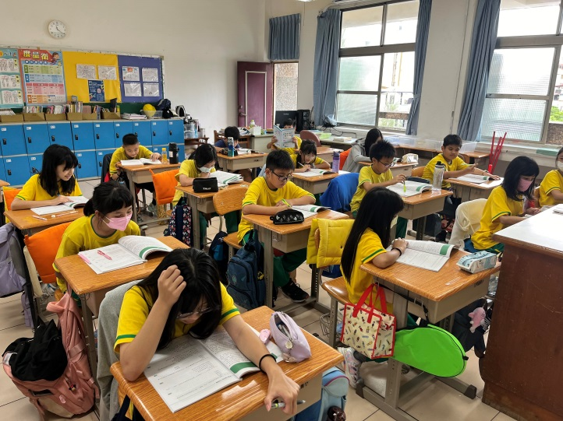 | 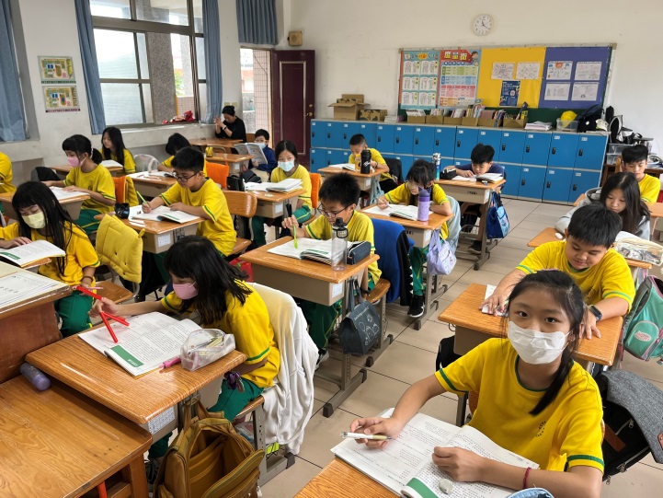
圖片說明：閱讀測驗練習並解說。 | 圖片說明：閱讀測驗練習並解說。
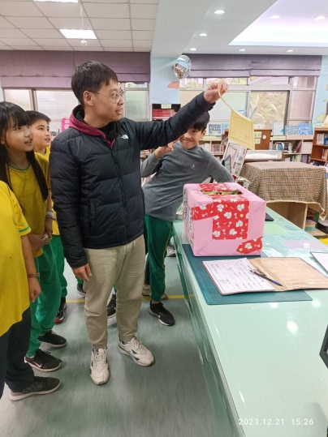 | 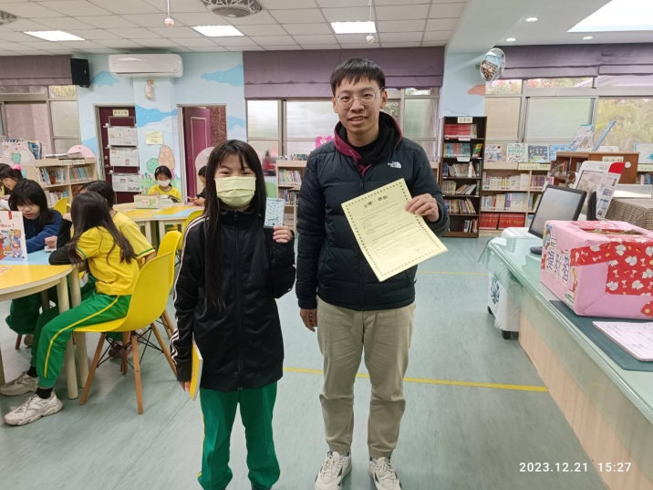
圖片說明：學生參加主題書展，並抽出獎項。 | 圖片說明：為主題書展認真的孩子頒獎。
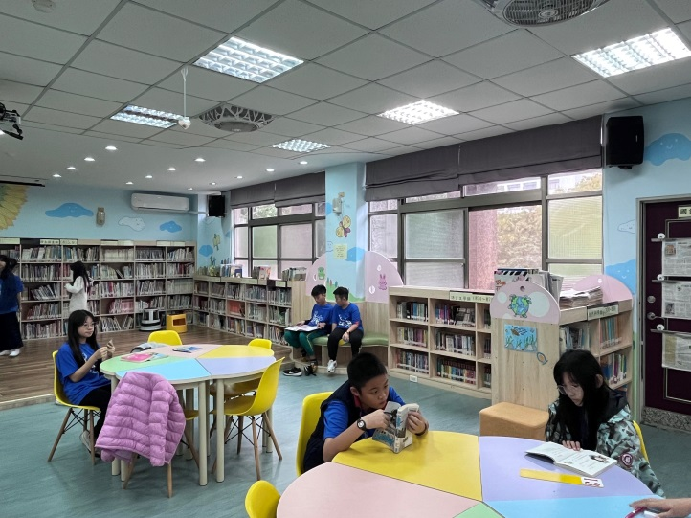 | 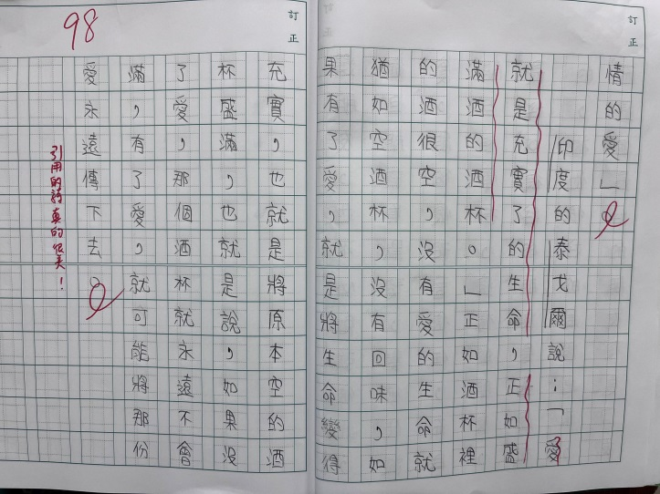
圖片說明：在圖書室認真閱讀的孩子們。 | 圖片說明：將平常閱讀的內容放入作文中。

